正確的8bits

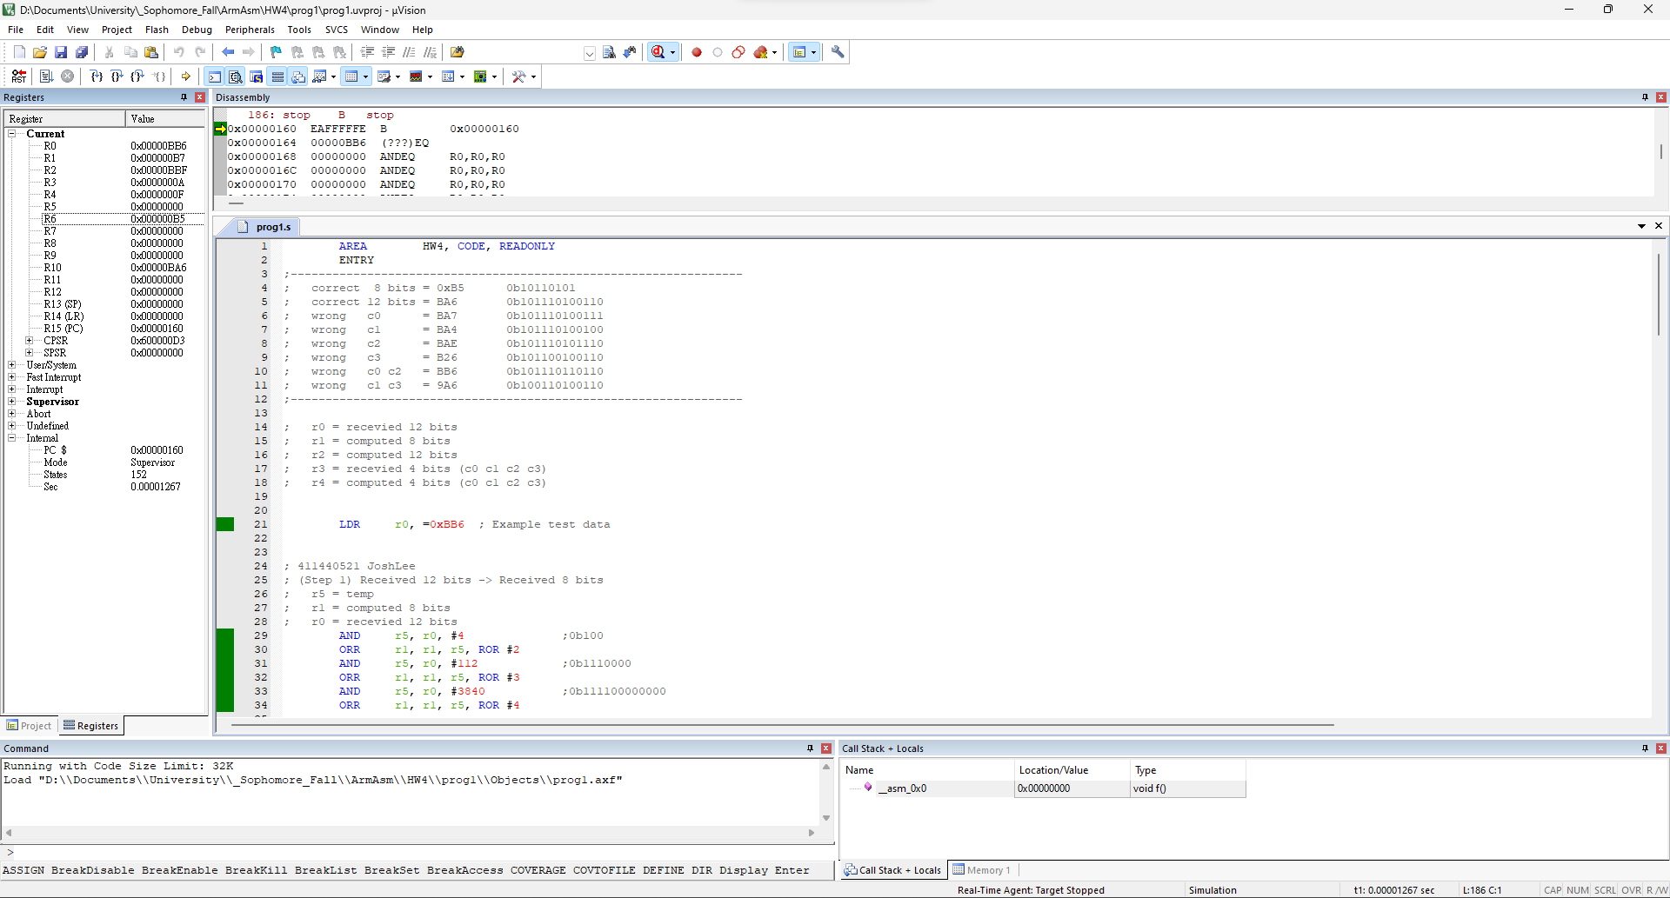

錯c0

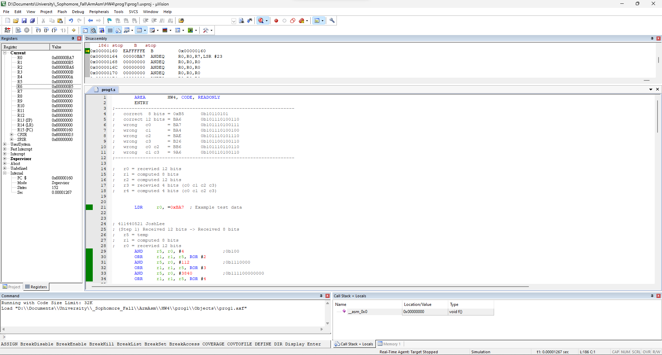

錯c1

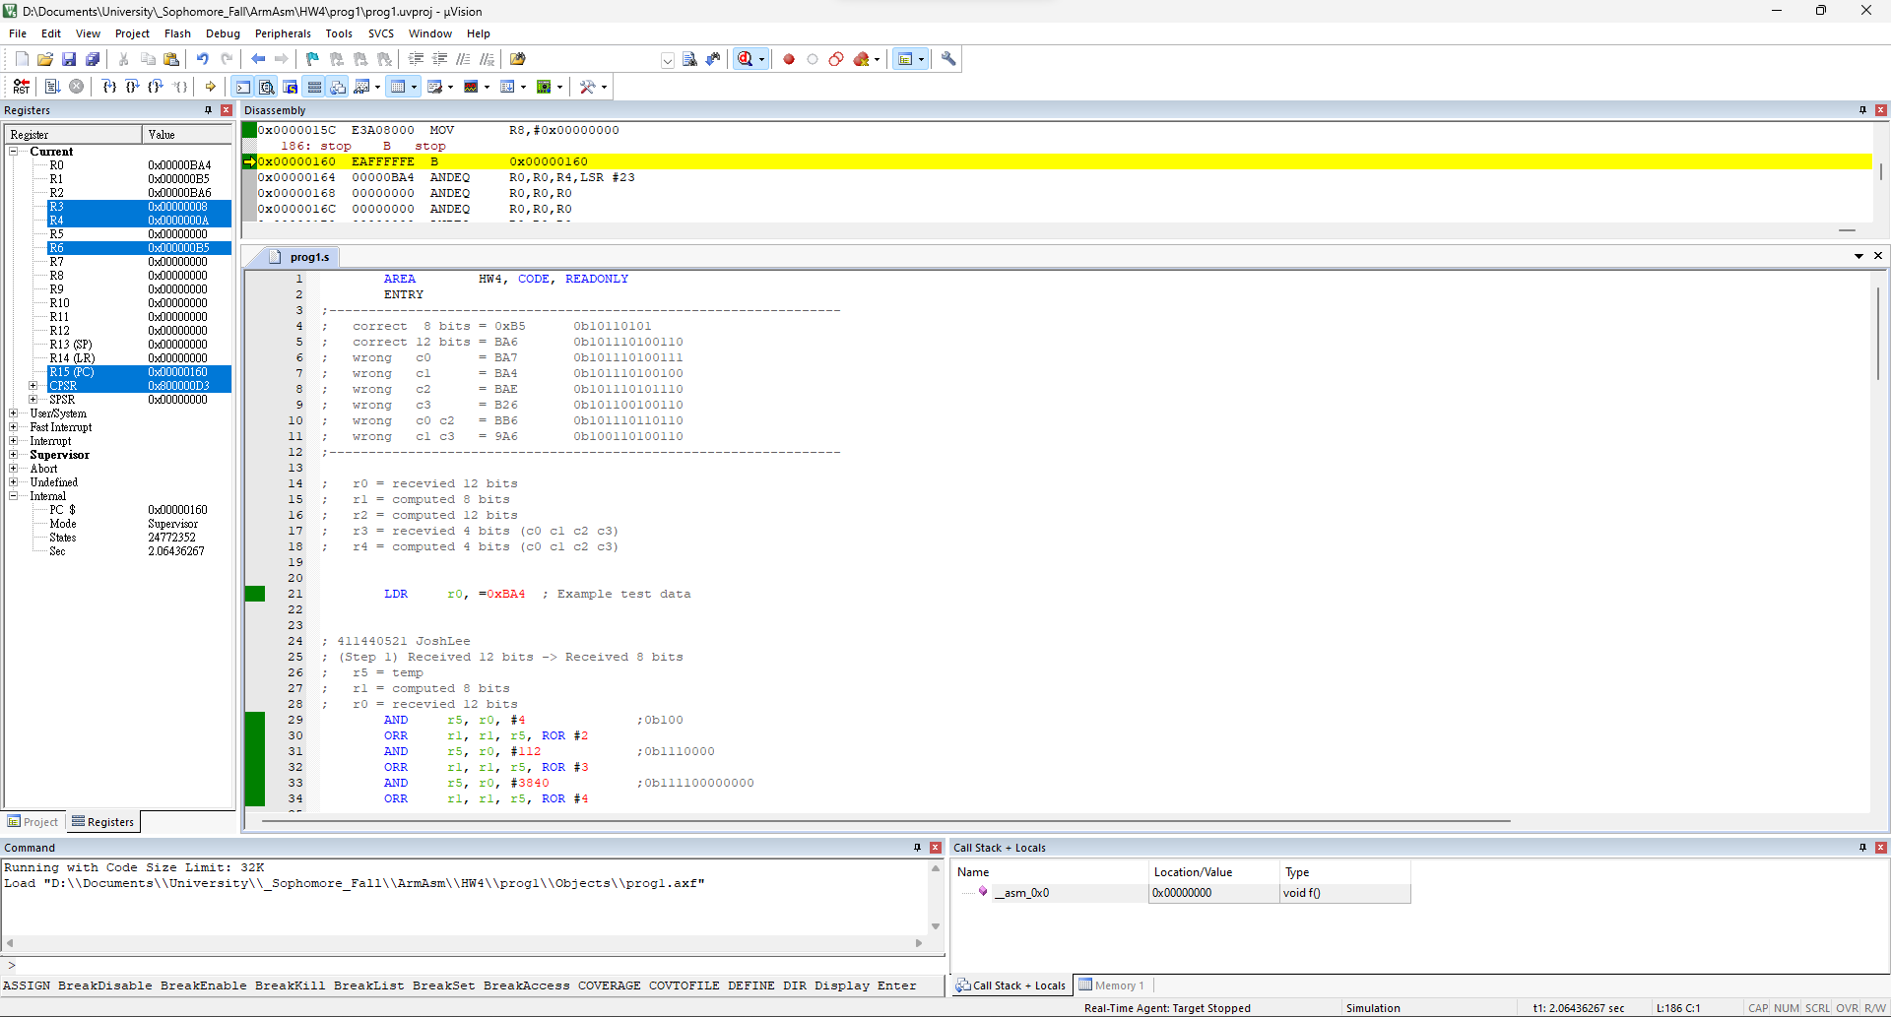

錯c2

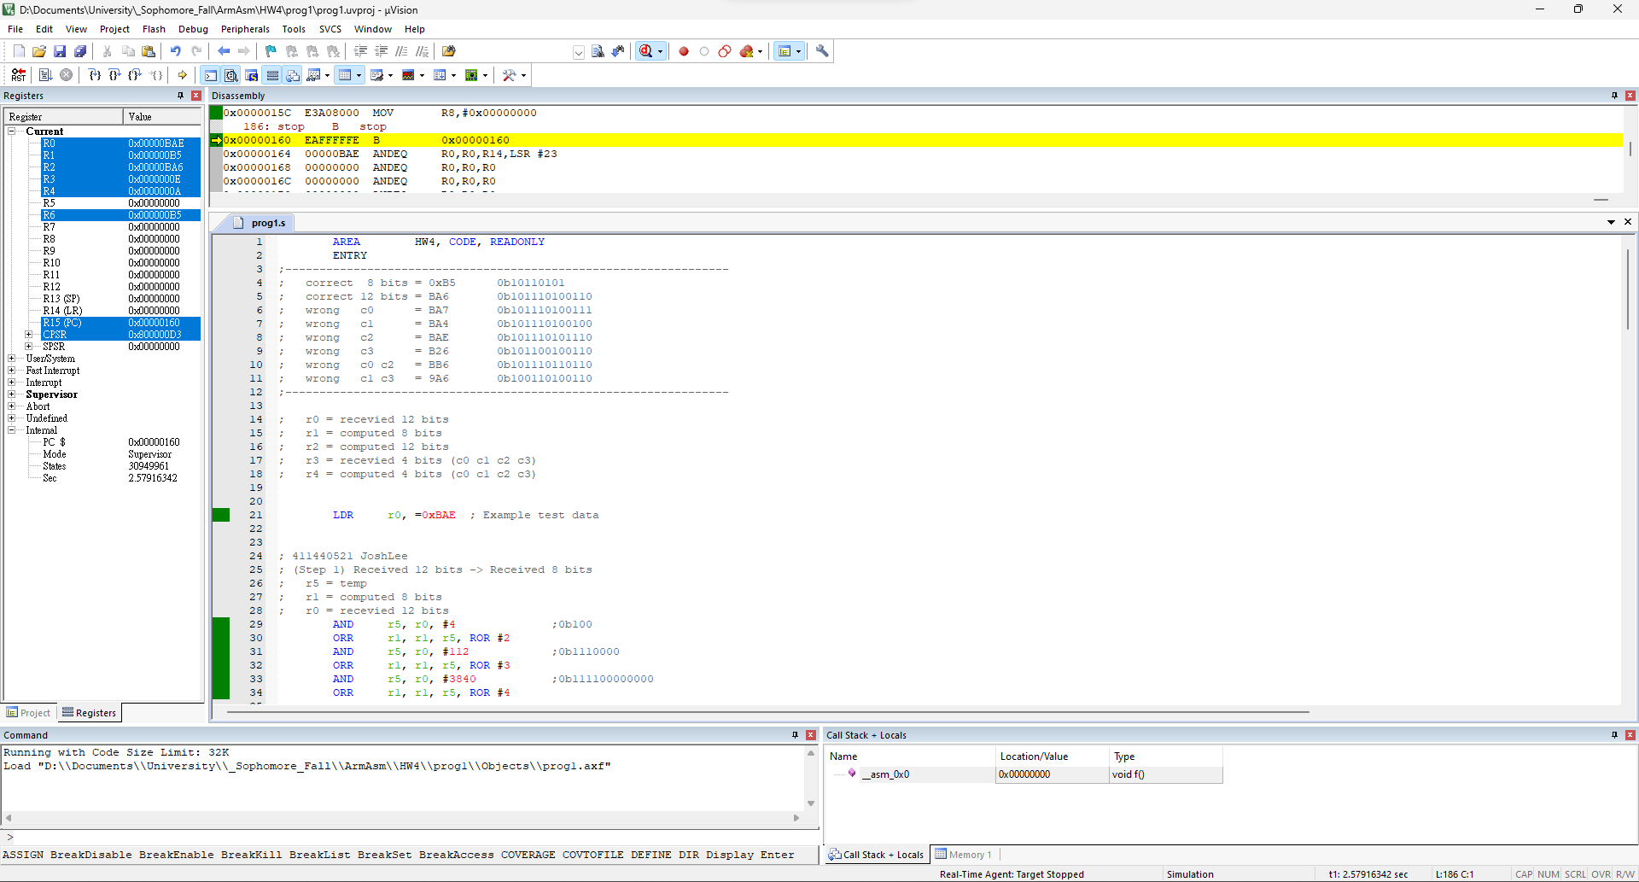

錯c3

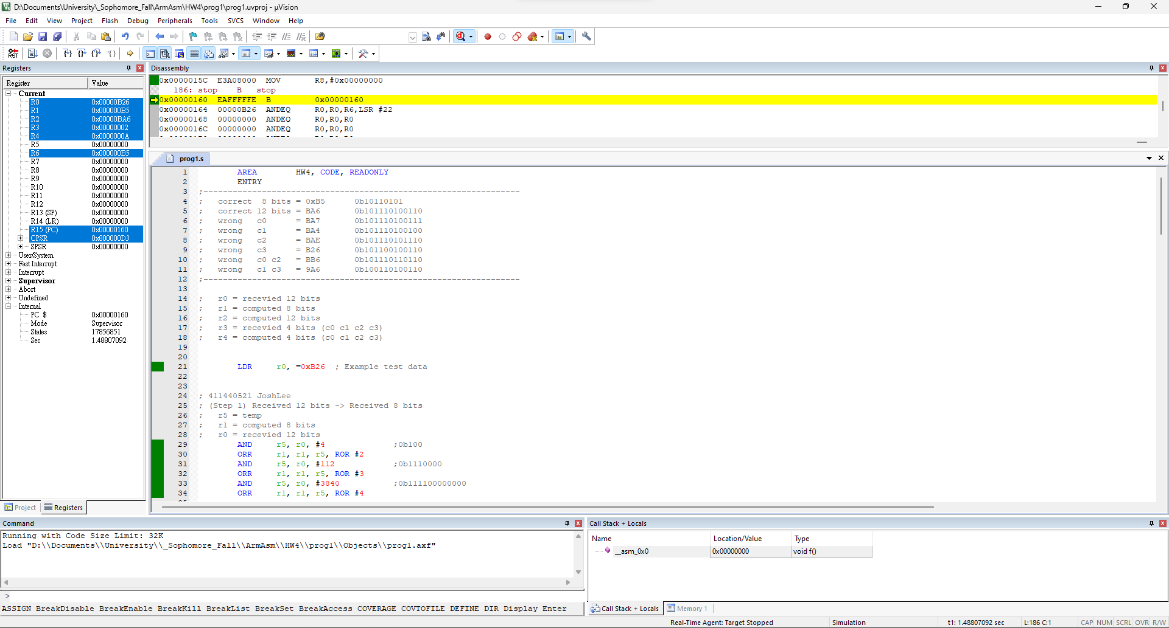

錯c0, c2

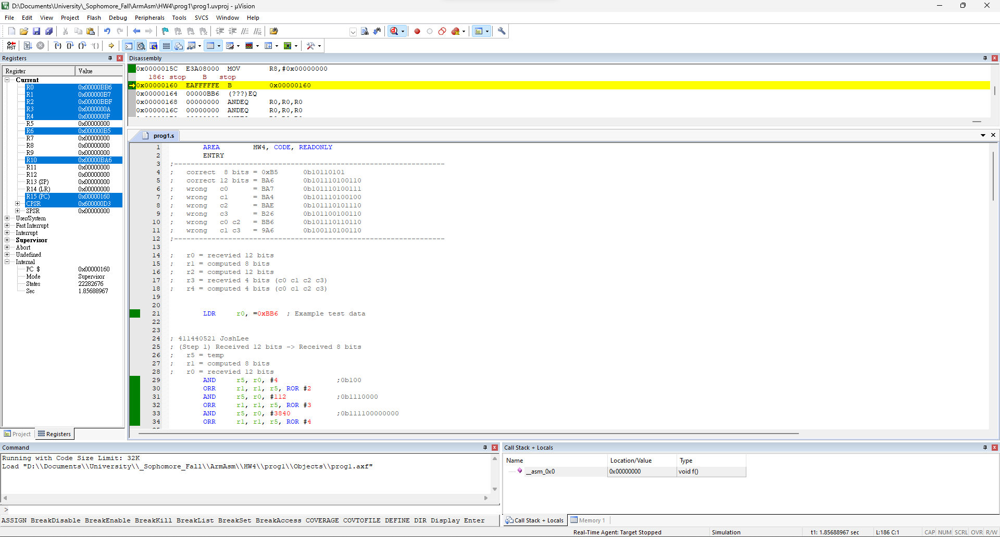

1. 分離出來的8-bit data

R1 = 8 bits

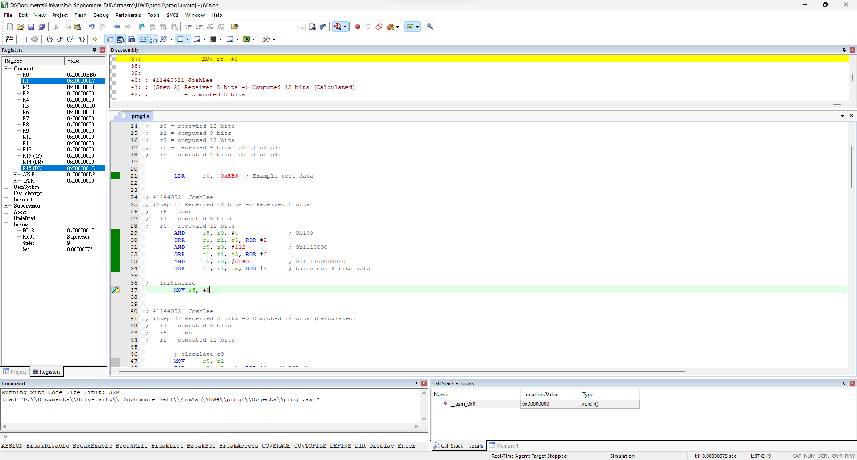

1. 找出的checksum bits

R3 = recevied 4 bits (c0 c1 c2 c3)

R4 = computed 4 bits(c0 c1 c2 c3)

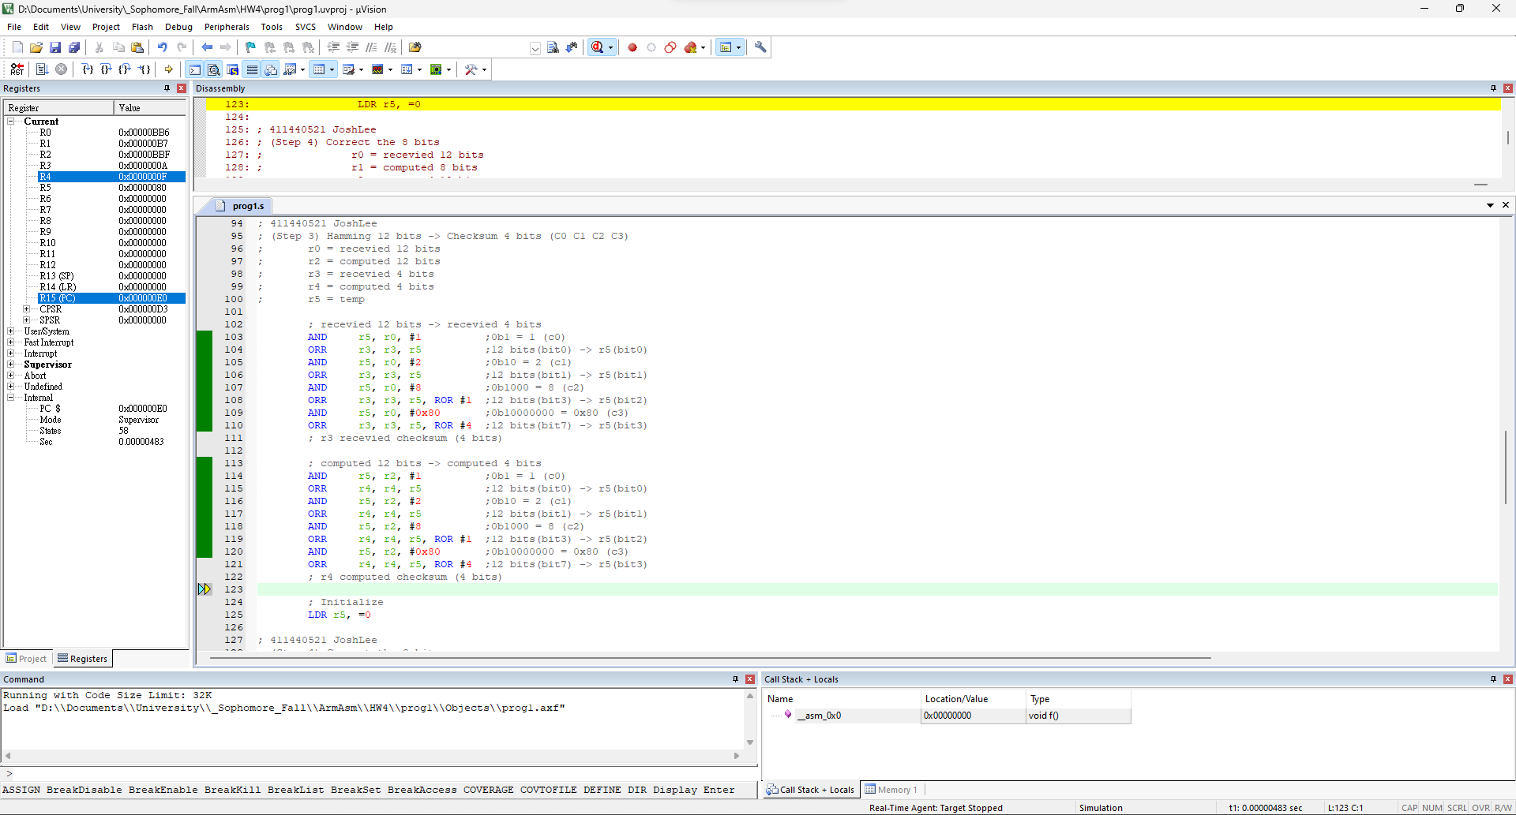

1. 比對後不一致之checksum bit個數

R7 = 幾個位數不一樣

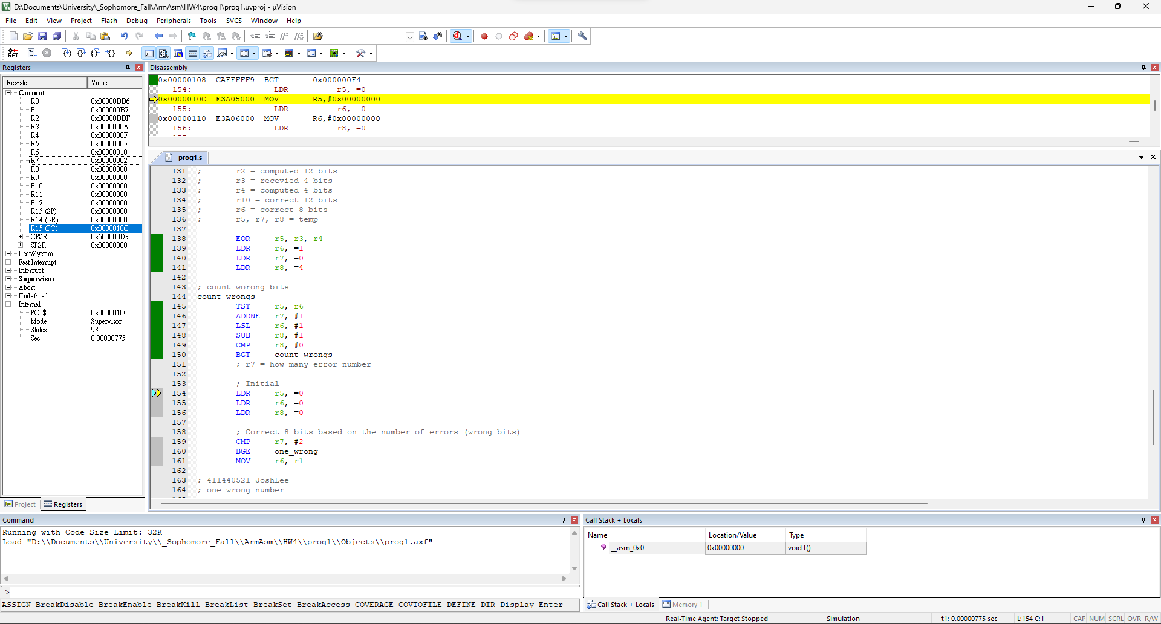

1. 求出錯誤的data bit編號

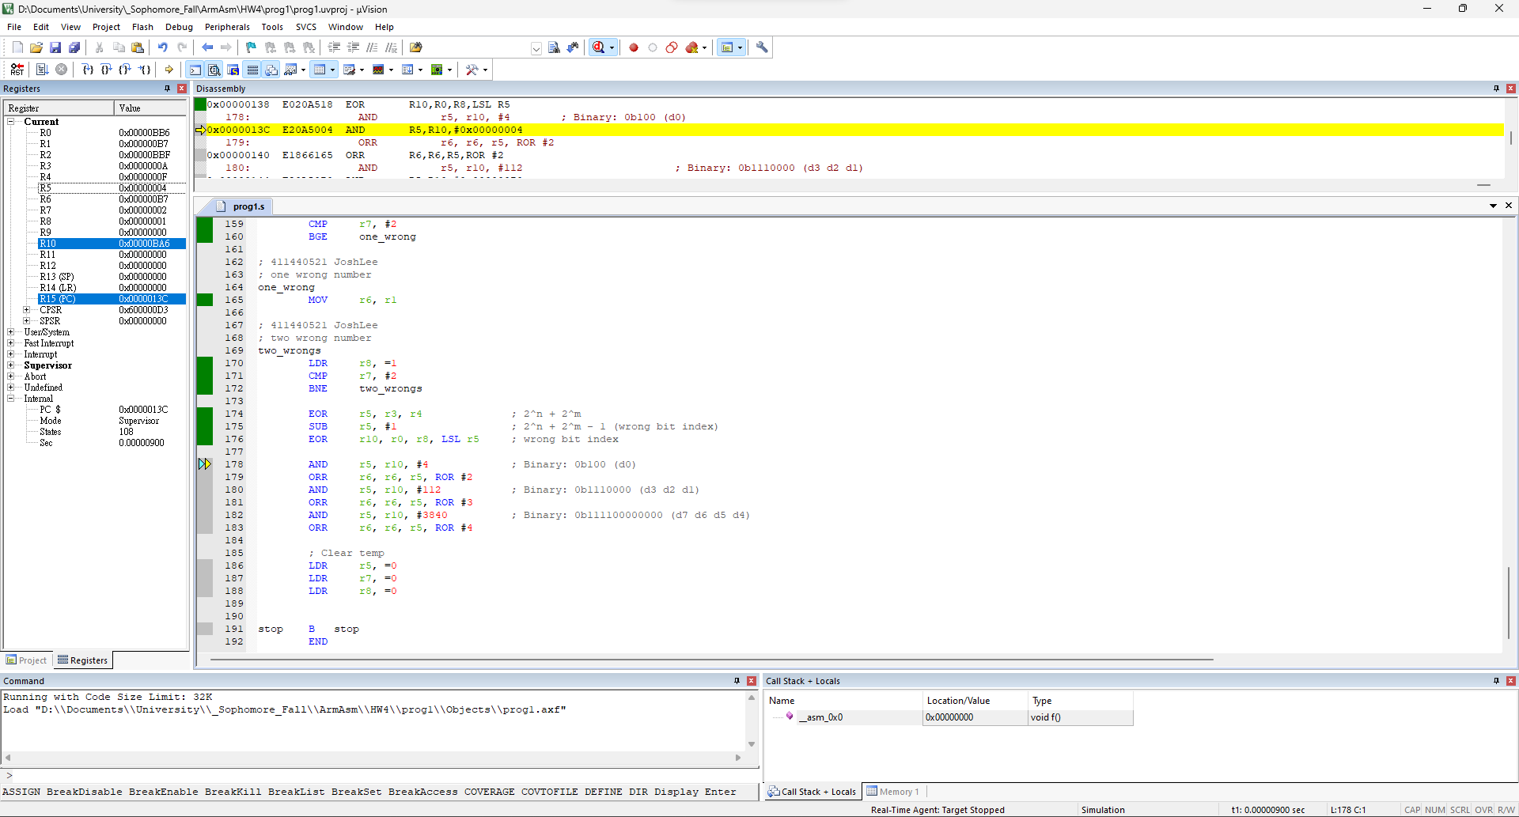

1. 求出的最後正確data

R6 = 最後修正的8 bits

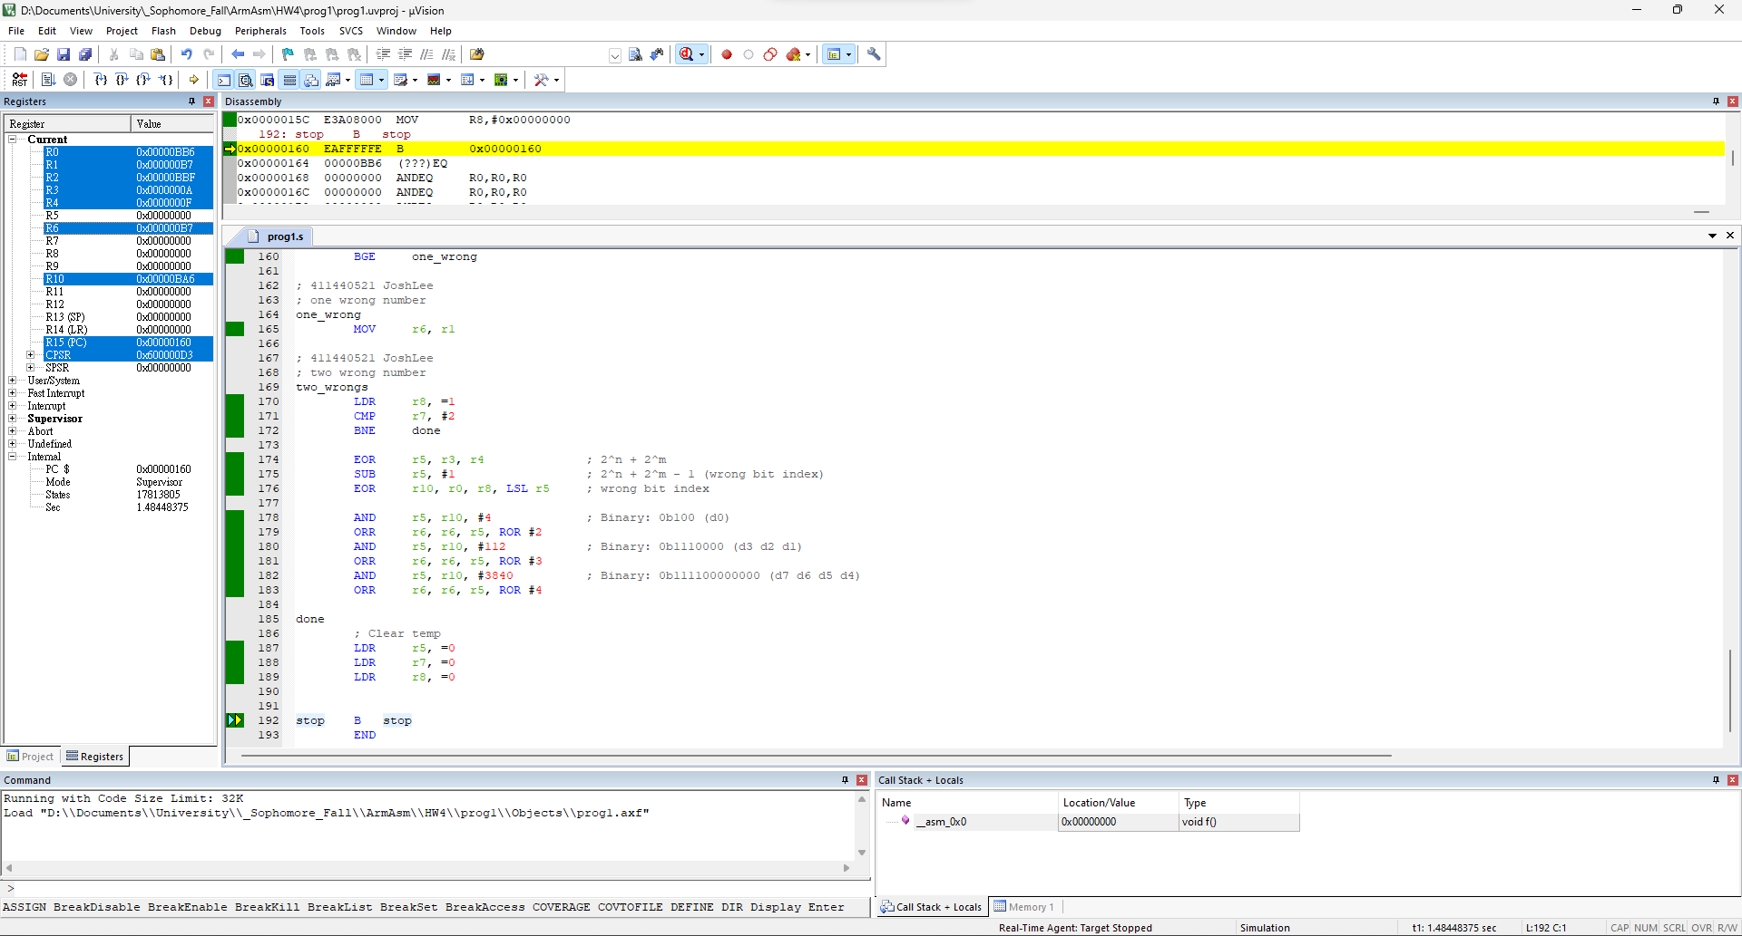

錯c1,c3

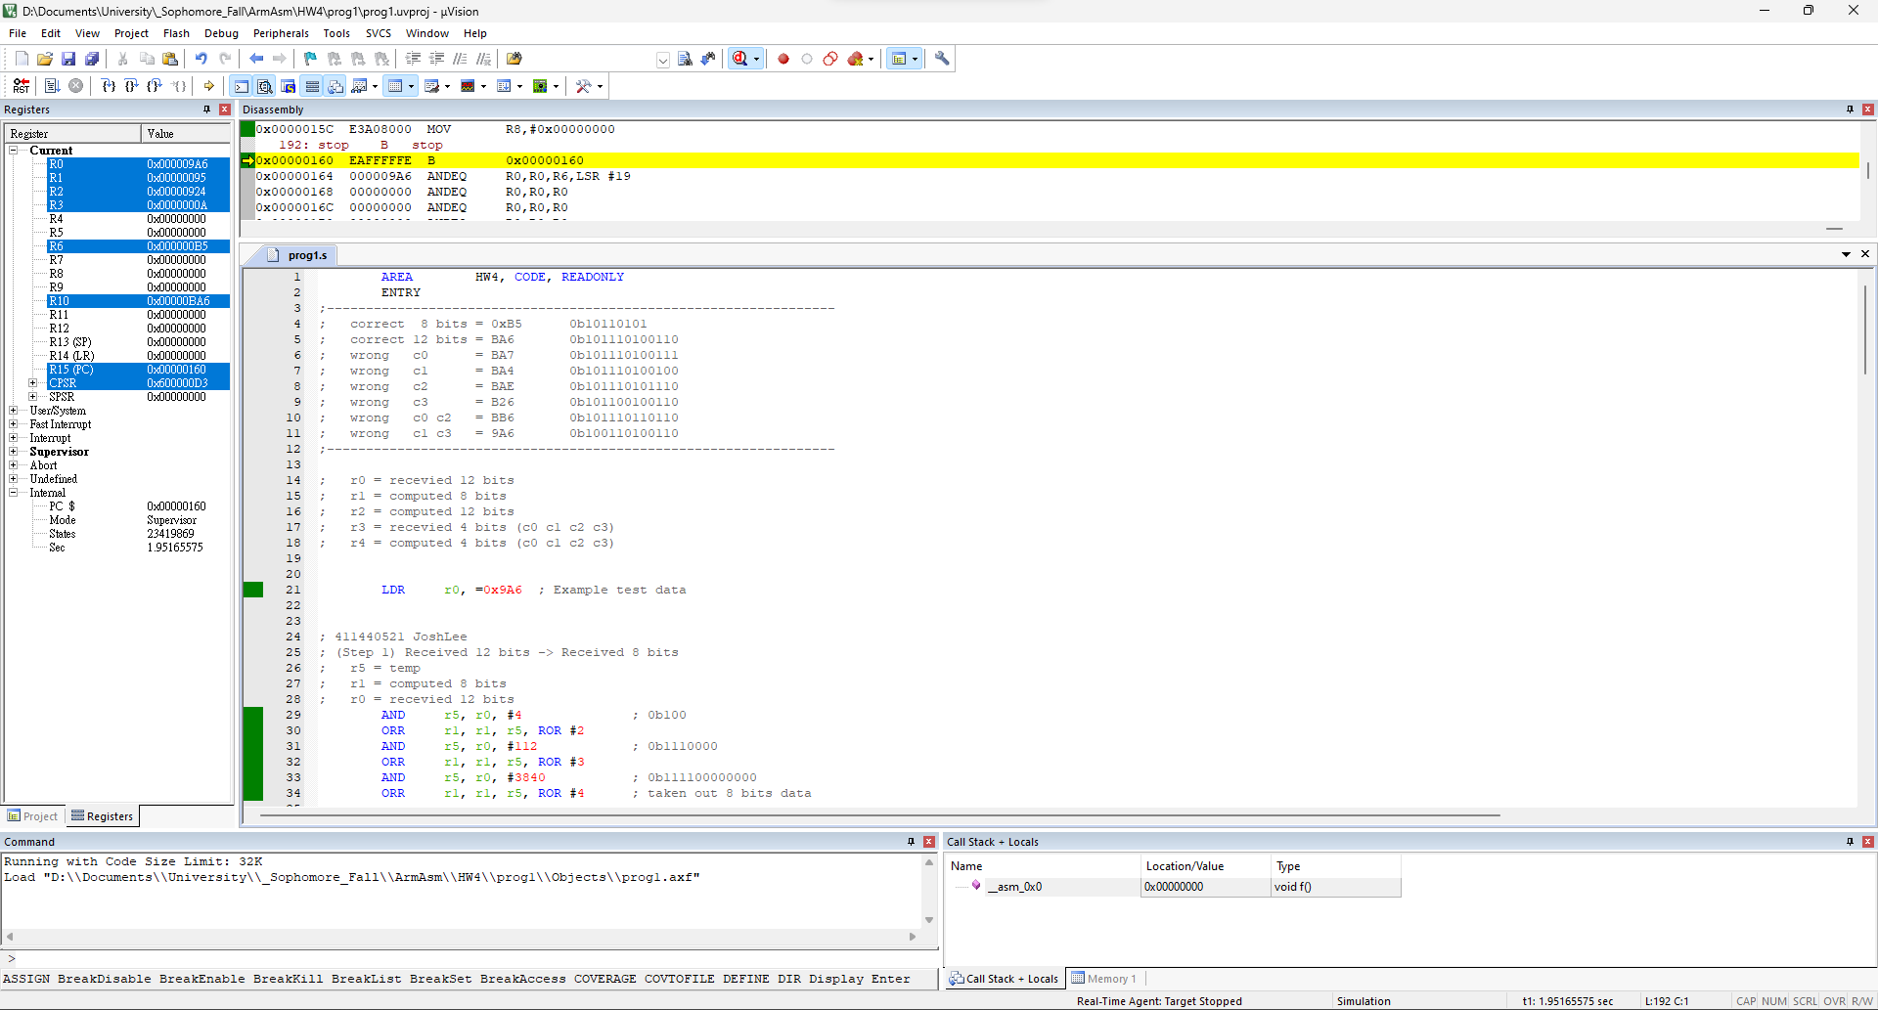

1. 分離出來的8-bit data

R1 = 8 bits

1. 找出的checksum bits

R3 = recevied 4 bits (c0 c1 c2 c3)

R4 = computed 4 bits(c0 c1 c2 c3)

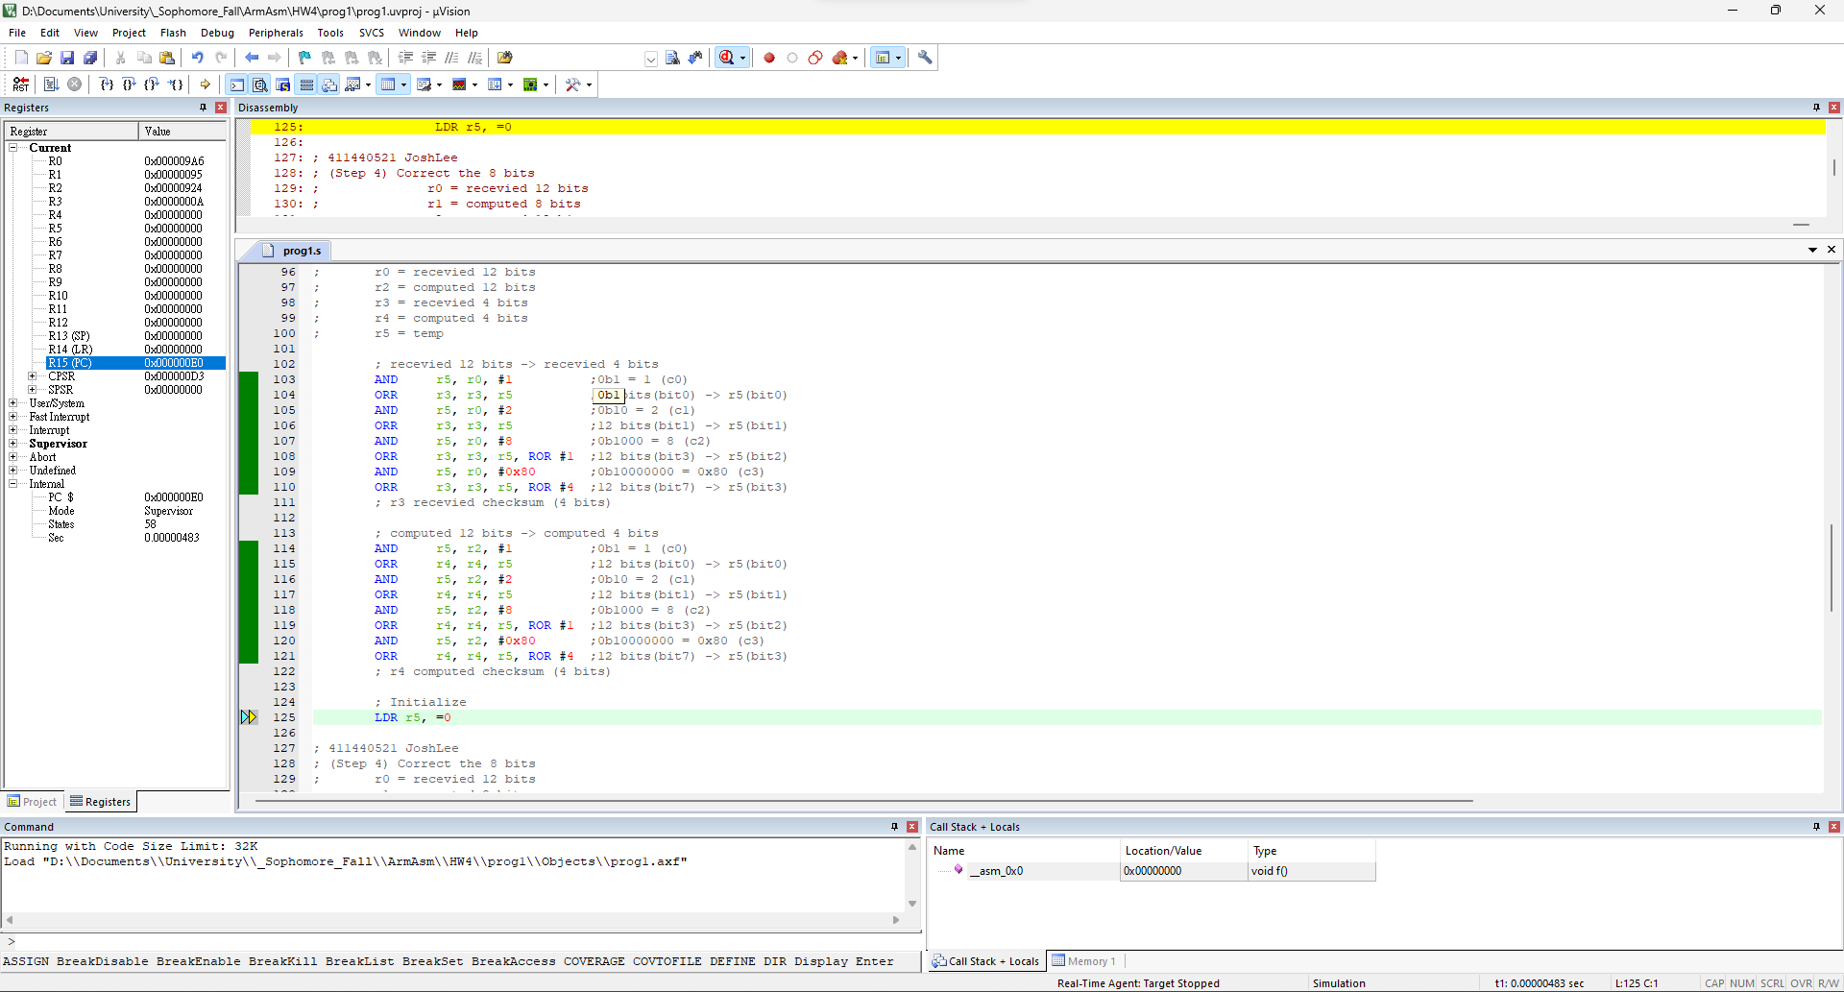

1. 比對後不一致之checksum bit個數

R7 = 幾個位數不一樣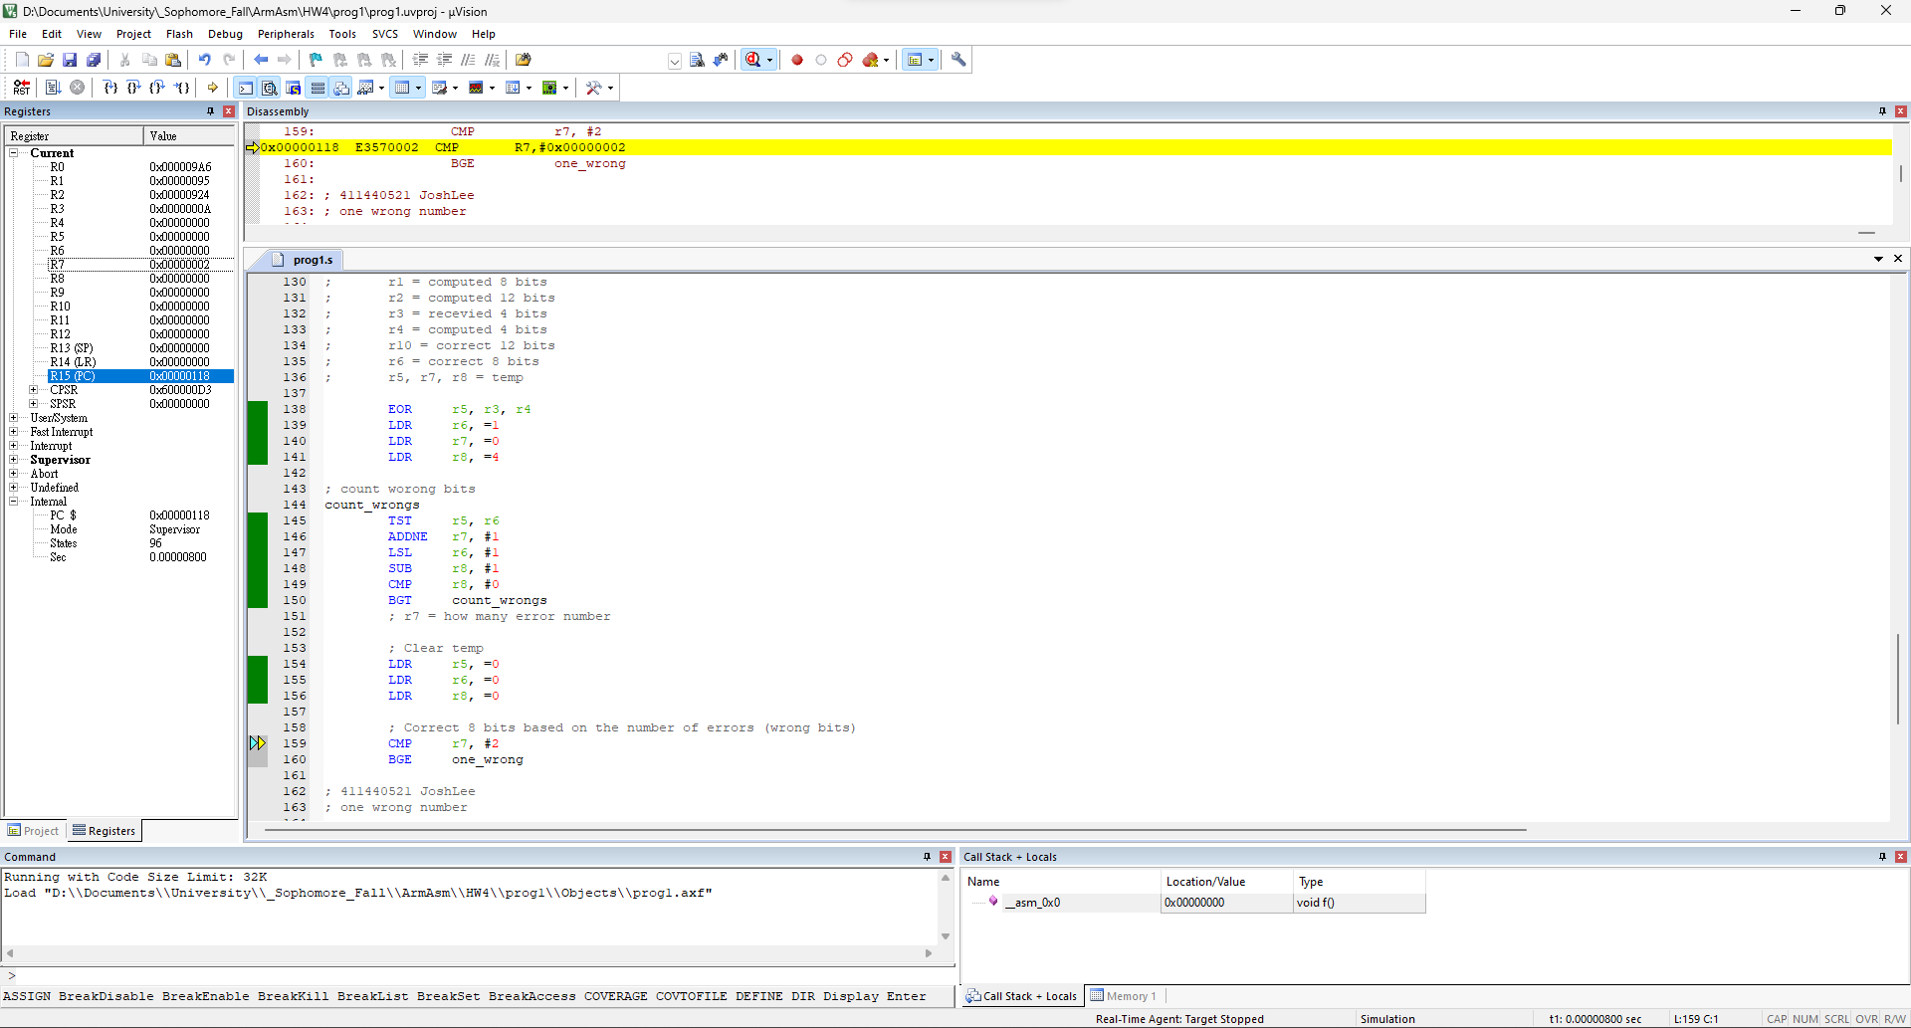

1. 求出錯誤的data bit編號



1. 求出的最後正確data

R6 = 最後修正的8 bits

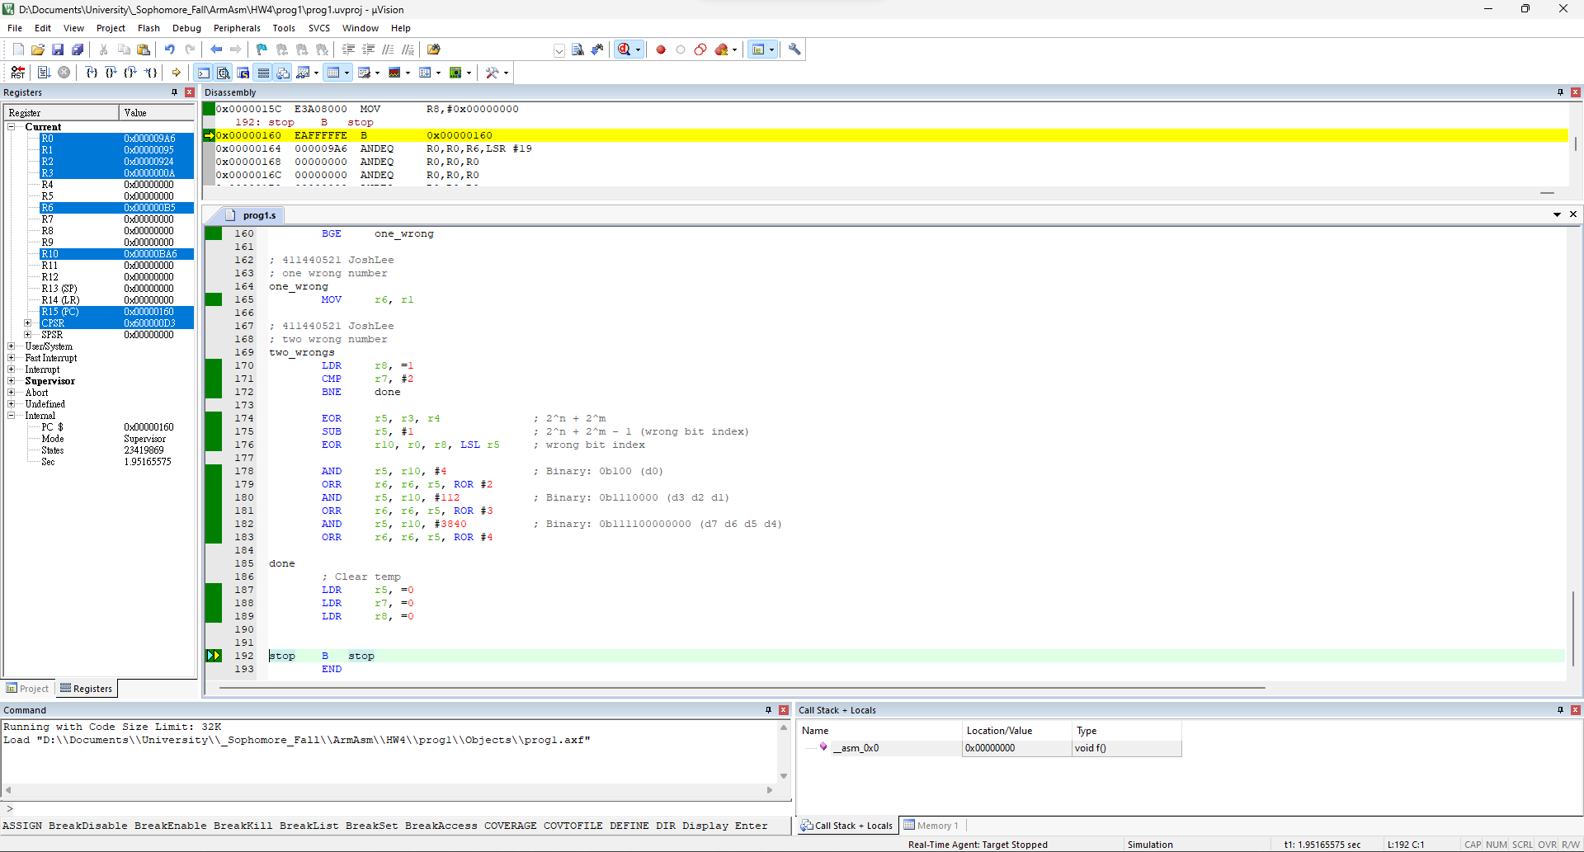

完整程式碼

